
otsus
Pkp
Eelnõu nr
[kliki ja tee valik]

Viimsi 12. märts 2024 nr ..…
Naissaarel asuva Männiku tee 1a // Sadama kinnisasja osa tasuta kasutusse andmine Riigimetsa Majandamise Keskusele
Riigimetsa Majandamise Keskus (edaspidi RMK) avaldas soovi (dok. reg. nr 11-10/1523) jätkata Naissaarel asuva Viimsi vallale kuuluva Männiku tee 1a // Sadama kinnisasja osa (tähistatud otsusele lisatud skeemil punktide numbritega 1-5, 52, 51, 50, 47 ja 48 – maatükk I; edaspidi kinnisasja osa) kasutust sarnaselt 31.03.2014 sõlmitud servituudilepingule (Tallinna notar Tea Türnpuu poolt 31.03.2014 tõestatud kinnistu isikliku kasutusõigusega koormamise leping; notari ametitegevuse raamatu reg. nr 703), mis lõppes 23.04.2023. RMK poolt antud täiendavate täpsustute kohaselt oleks notariaalse servituudilepingu asemel sobivam võlaõigusseadusega reguleeritud lihtkirjalik tasuta kasutusse andmise leping tähtajaga 10 aastat, muus osas aga samadel tingimustel ja sama suurusega kasutusala hõlmates. Puhkealale ei ole hetkel kavas ka uusi investeeringuid, mis lähtuvalt investeeringute tasuvusajast võiksid nõuda kinnisvara koormamist kinnistusraamatusse kantava servituudiga.
Lähtudes Viimsi vallavara valitsemise korra § 15 lõikest 2 tuleb tasuta kasutusse andmisel üldjuhul seada tingimuseks kõrvalkulude ning maksude ja koormiste kandmise kohtustus kasutaja poolt. Kinnisasja osa kasutusse andmisega ei kaasne makse või koormiseid ning otseselt muid kõrvalkulusid kui puhkeala heakorra tagamise ja hooldamisega seotud kulud.
Kinnisasi on koormatud hoonestusõigusega AS Saarte Liinid kasuks. Kuigi hoonestusala ei hõlma RMK poolt kasutusse taotletavat osa kinnisasjast, on AS Saarte Liinid sellegipoolest 13.02.2024
e-kirjas avaldanud nõusolekut eelviidatud kinnisasja osa RMK-poolse kasutuse jätkamisega. Taotletav kinnisasja osa ei ole vajalik valitsemise otstarbeks või tulu saamiseks, vaid seda kasutatakse avalikuks otstarbeks puhkealana. Taotleja on riigiasutus ja kinnisasja osa kasutusse andmisega RMK-le hoitakse ja tagatakse saarel puhkamise võimalusi, mis omakorda aitab kaasa saare külastatavusele ja on üldistest huvidest lähtuv.
Eeltoodust tulenevalt ning võttes aluseks Viimsi Vallavolikogu 18.06.2019 määruse nr 11 „Viimsi vallavara valitsemise kord“ § 11 lõike 1 punkti 2, § 12 lg 1 p 2, § 14 lõike 1, § 15, § 16 lõike 1 punktid 1 ja 3 ning lõike 2
Viimsi Vallavolikogu
OTSUSTAB:
- Anda Naissaarel aadressil Männiku tee 1a // Sadama, Lõunaküla / Storbyn, Viimsi vald asuva kinnisasja (registriosa nr 8947602) osa, mis on otsusele lisatud skeemil tähistatud punktide numbritega 1-5, 52, 51, 50, 47 ja 48 – (maatükk I), otsustuskorras Riigimetsa Majandamise Keskuse (registrikood 70004459) kasutusse vähemalt järgmistel tingimustel:
  - kinnistu osa antakse tasuta kasutusse 10 aastaks alates lepingu sõlmimisest;
  - kasutaja tagab kasutusse antava maa-ala heakorra ning rakendab meetmeid avaliku korra tagamiseks (nt asjakohasel juhul tagab jäätmete sorteerimise);
  - kinnistu osa antakse kasutusse õigusega kasutada seda ööpäevaringselt avaliku puhkealana, hoida seal olemasolevaid ja/või juurderajatavaid telkimiskohti, lõkkeplatse, ekoWC-d või muid puhkamiseks vajalikke rajatisi;
  - kasutaja teostab oma vahenditega õigeaegselt töid, mis on vajalikud kasutusõiguse ala rekonstrueerimiseks, korrashoiuks, hooldamiseks ja kasutamiseks;
  - kasutusse antud kinnisasja osa tuleb kasutada heaperemehelikult ja tagada, et kasutaja tegevusest ja/või tegevusetusest ei tekiks kasutusõiguse alale kahju ega kahjulikke mõjutusi keskkonnale.
  - Volitada valdkonna abivallavanemat käesoleva otsuse täitmiseks sõlmima vallavara kasutusse andmise lepingut ning vajadusel allkirjastama lepingust tulenevad lisad.
- Otsus jõustub teatavakstegemisest.
- Otsust on võimalik vaidlustada Tallinna halduskohtus (Pärnu mnt 7, Tallinn) või esitada vaie Viimsi Vallavolikogule 30 päeva jooksul arvates otsuse teatavakstegemisest.
(allkirjastatud digitaalselt)
Atso Matsalu
vallavolikogu esimees
Eelnõu esitaja: Viimsi Vallavalitsus
Eelnõu koostaja: Maarja Kudrjavtseva, peaspetsailist
Kooskõlastanud:
Alar Mik | Merit Renlund | Taavi Valgmäe
abivallavanem | vallasekretär | ehitus- ja kommunaalosakonna
 | õigusosakonna juhataja | juhataja
 | ülesannetes
Imre Saar | Raul Ilisson
kommunaalteenistuse juhataja | merenduse vanemspetsialist

Lisa
Viimsi Vallavolikogu
12.03.2024 otsusele nr …
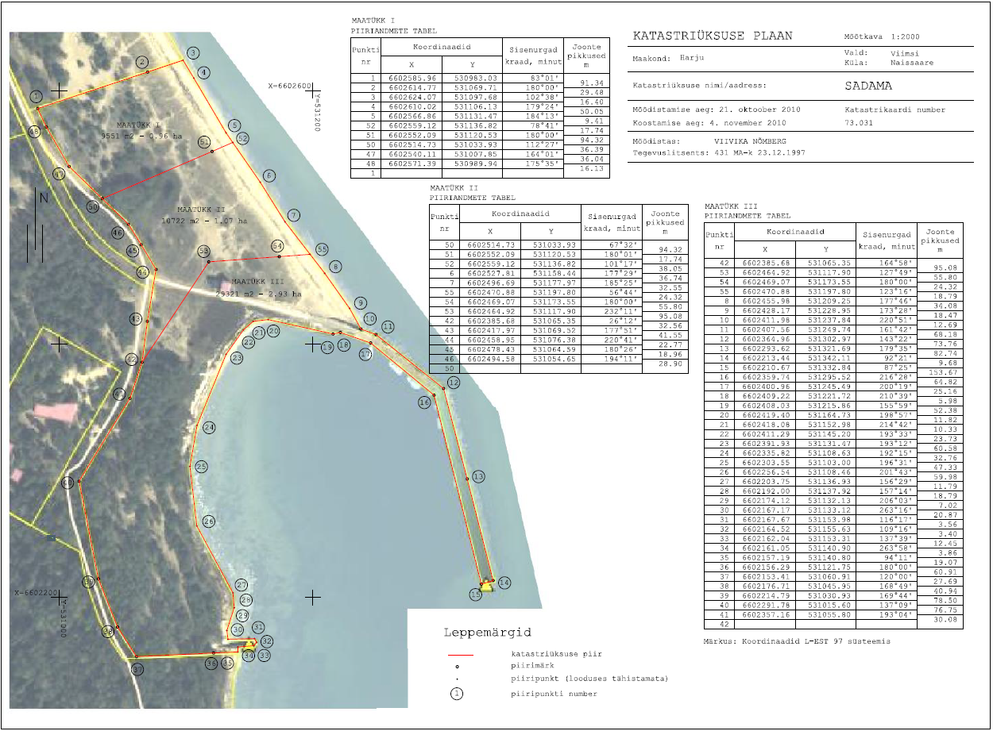
Kasutusse antava kinnisasja asukohaskeem: Männiku tee 1a // Sadama

